# Лабораторна робота №2

**Тема:** ПОБУДОВА МАТРИЦІ БІНАРНОГО ВІДНОШЕННЯ

Варіант №9

***Завдання 1:*** Чи є вірною рівність A× (B ∪C) = (A× B) ∪ (A×C)

(x,y) x ∈ A ∧ y ∈ B ∪ C=> (x,y) x ∈ A ∧ y ∈ B v x ∈ A ∧ y ∈ C =>

=> (x,y) (x,y) ∈ A × B v (x,y) ∈ A × C =>(A×B)∪(A×C)

***Завдання 2:*** Знайти матрицю відношення R ⊂ M ×2M :

R = {(x y), x ∈ M & y ⊂ M & |y| −1 = x }, де M = { x| x ∈ Z &| x −1| < 2 }, Z - множина цілих чисел. M = {0, 1, 2}

|  |  |  |  |  |  |  |  |  |
| --- | --- | --- | --- | --- | --- | --- | --- | --- |
|  | $$∅$$ | $$\{0\}$$ | $$\{1\}$$ | $$\{2\}$$ | $$\{1,2\}$$ | $$\{1,0\}$$ | $$\{2,0\}$$ | $$\{1,2,0\}$$ |
| $$∅$$ | 1 | 0 | 0 | 0 | 0 | 0 | 0 | 0 |
| $$\left\{0\right\}$$ | 0 | 1 | 0 | 0 | 0 | 1 | 1 | 1 |
| $$\left\{1\right\}$$ | 0 | 0 | 1 | 0 | 1 | 1 | 0 | 1 |
| $$\{0,1\}$$ | 0 | 0 | 0 | 0 | 0 | 1 | 0 | 1 |

***Завдання 3:*** Зобразити відношення графічно:

a={(x, y)|(x, y) ∈ R2 & x – y2 > 0} , де R - множина дійсних чисел

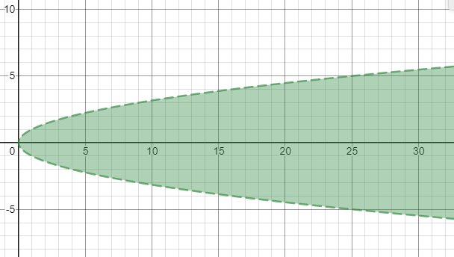

Рис. 1 – Графік

Як можна бачити на Рис. 1 область визначення $δ_{α}=\{0, +∞\}$, область значень $ρ_{α}=\{-∞,+∞\}$

***Завдання 4:*** Навести приклад бінарного відношення R ⊂ A× A,

де A = {a, d, c, b, e} яке є рефлексивне, антисиметричне, нетранзитивне, та побудувати його матрицю.

$A\left(R\right)=\left(\begin{matrix}1 & 0 & \begin{matrix}1 & 0 & 1\end{matrix} \\ 0 & 1 & \begin{matrix}0 & 1 & 0\end{matrix} \\ \begin{matrix}0 \\ 1 \\ 0\end{matrix} & \begin{matrix}0 \\ 0 \\ 1\end{matrix} & \begin{matrix}\begin{matrix}1 \\ 0 \\ 0\end{matrix} & \begin{matrix}0 \\ 1 \\ 0\end{matrix} & \begin{matrix}0 \\ 1 \\ 1\end{matrix}\end{matrix}\end{matrix}\right)$

***Завдання 5:*** Визначити множину (якщо це можливо), на якій дане відношення є:

а) функціональним;

б) бієктивним:



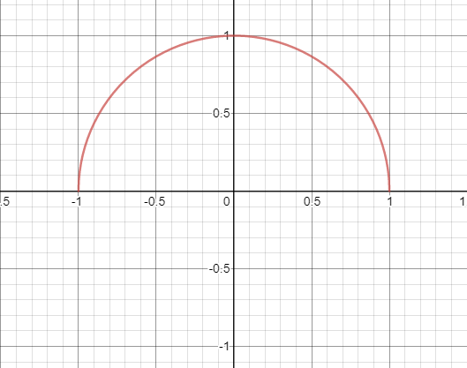

Рис. 2 – Графік

Область визначення δа1 = [-1;1], область значень ƿ =[0;1].

a) Відношення f ⊂ X х Y називається функціональним, якщо його елементи (впорядковані пари) мають різні перші координати: ∀x ∈ D0(f) ∃!y((x, y) ∈ f)). Іншими словами, кожному x ∈ X : (x, y) ∈ f відповідає один і тільки один елемент y ∈ Y. Очевидно, для функціонального відношення А кожний переріз за будь-яким x ∈ X містить не більш як один елемент. Якщо x ∉ D0 (f), то переріз за x – порожній.

Як бачимо, відношення є функціональним, так як кожному елементу х ∈ Х відповідає рівно один y ∈ Y, такий що пара (х, y) належить відношенню ƿ.

б) Функція не є ін'єктивною, тому що, наприклад, f(1) = 1 = g(−1). Функція не є бієктивною.

**Завдання №2.** Написати програму, яка знаходить матрицю бінарного відношення ρ ⊂ A× B , заданого на двох числових множинах. Реалізувати введення цих множин, та виведення на екран матриці відношення. Навести різні варіанти тестових прикладів. Відношення обрати згідно варіанту:



using System;

using System.Collections.Generic;

using System.Linq;

using System.Text;

using System.Threading.Tasks;

namespace KMD2

{

class Program

{

static void Main(string[] args)

{

Console.OutputEncoding = Encoding.Unicode;

Console.InputEncoding = Encoding.Unicode;

int A;

int B;

int[] q;

int[] w;

int t;

int[][] a;

int k;

bool flag = true;

bool checkok;

Console.WriteLine("Введіть кількість елементів множини A:");

do

{

if ((checkok = int.TryParse(Console.ReadLine(), out A)) != true)

Console.WriteLine("Помилка, введіть правильне значення");

}

while (!checkok);

Console.WriteLine("Введіть кількість елементів множини B:");

do

{

if ((checkok = int.TryParse(Console.ReadLine(), out B)) != true)

Console.WriteLine("Помилка, введіть правильне значення");

}

while (!checkok);

q = new int[A];

w = new int[B];

a = new int[A][];

for (int i = 0; i < A; i++)

{

a[i] = new int[B];

}

for (int i = 0; i < A; i++)

{

for (int j = 0; j < B; j++)

{

a[i][j] = 0;

}

}

Console.WriteLine("Елементи першої множини А:");

for (int i = 0; i < A; i++)

{

do

{

if ((checkok = int.TryParse(Console.ReadLine(), out t)) != true)

Console.WriteLine("Помилка, введіть правильне значення");

}

while (!checkok);

for (k = 0; k < A; k++)

{

if (t == q[k])

{

flag = false;

Console.Write("Повтор\n");

i--;

}

}

if (flag)

{

q[i] = t;

}

flag = true;

}

Console.WriteLine("Елементи другої множини В:");

for (int i = 0; i < B; i++)

{

do

{

if ((checkok = int.TryParse(Console.ReadLine(), out t)) != true)

Console.WriteLine("Помилка, введіть правильне значення");

}

while (!checkok);

for (k = 0; k < B; k++)

{

if (t == w[k])

{

flag = false;

i--;

}

}

if (flag)

{

w[i] = t;

}

flag = true;

}

for (int i = 0; i < A; i++)

{

for (int j = 0; j < B; j++)

{

if (q[i] %w[j]==0)

{

a[i][j] = 1;

}

}

}

Console.WriteLine("Побудована матриця має наступний вигляд:");

for (int i = 0; i < B; i++)

{

Console.Write(" ");

Console.Write(w[i]);

}

for (int i = 0; i < A; i++)

{

Console.Write("\n");

Console.Write("\n");

Console.Write(q[i]);

Console.Write(" ");

for (int j = 0; j < B; j++)

{

Console.Write(a[i][j]);

Console.Write(" ");

}

}

Console.Write("\n");

Console.ReadKey();

}

}

}

